Федеральное государственное автономное образовательное учреждение

высшего образования

«ЮЖНЫЙ ФЕДЕРАЛЬНЫЙ УНИВЕРСИТЕТ»

ИНСТИТУТ КОМПЬЮТЕРНЫХ ТЕХНОЛОГИЙ И ИНФОРМАЦИОННОЙ БЕЗОПАСНОСТИ

КАФЕДРА СИСТЕМНОГО АНАЛИЗА И ТЕЛЕКОММУНИКАЦИИ

**ПРОВЕРИЛ ВЫПОЛНИЛ**

Ассистент кафедры САиТ Студент группы КТбо1-1

Лапшин В.С. Слюсарев Ф. Д.

«13» _октября____2023 г. «13» _октября____2023 г.

**ЛАБОРАТОРНАЯ РАБОТА №3**

По дисциплине

«Основы алгоритмизации и программирования»

Вариант 3

На тему

«Простейшие арифметические операции»

**Таганрог 2023**

**Цель**: научиться объявлять переменные, выполнять простейшие арифметические операции над переменными в языке Си, оформлять вывод результатов на экран в корректном виде, проверять корректность вводимых данных.

**Задачи**: написать программу на языке Си, предусмотрев защиту от некорректного ввода.

**Описания варианта**: перевести градусы Цельсия в Кельвина и выразить в Фаренгейтах.

**Составление математической модели**:

K= C + 273.15

F= C * 1.8 + 32

Для получения градусов Кельвина требуется прибавить 273.15 градуса к градусам Цельсия.

Для получения градусов Фаренгейта требуется градусы Цельсия умножить на 1.8 и прибавить 32.

**Проектирование**

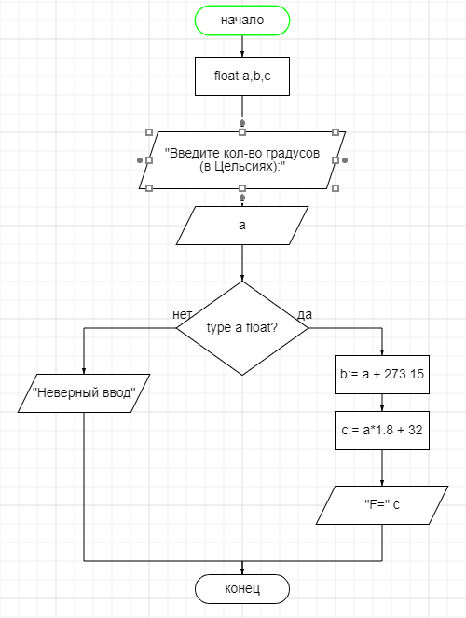Составим блок-схему для визуализации программы

**Реализация.**

Составим программу для решения поставленной задачи на языке Си.

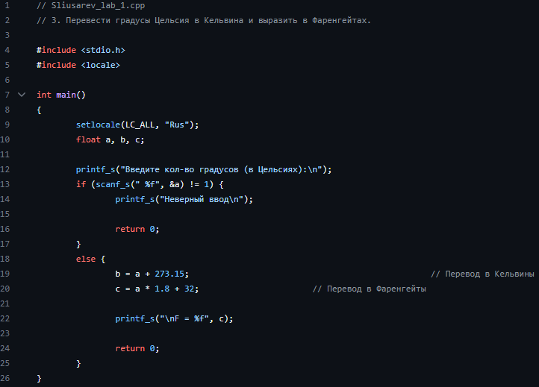

**Результат работы программы.**

Проверим работу программы, введя различные данные:

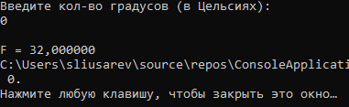 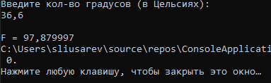Корректное выполнение программы с целыми числами.

Корректное выполнение программы при работе с дробными числами.

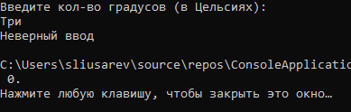Защита от текстового ввода

**Вывод:** в ходе выполнения лабораторной работы я написал программу на языке Си, предусмотрев защиту от некорректного ввода, для перевода градусов Цельсия в градусы Кельвина и выражения их в градусах Фаренгейта,научился объявлять переменные, выполнять простейшие арифметические операции над переменными в языке Си, оформлять вывод результатов на экран в корректном виде, проверять корректность вводимых данных, составлять блок-схемы для визуализации программы. Это поможет мне в дальнейшем изучении курса Алгоритмизации и Программирования